会計事務所様向け



スタートガイド

サポート版
【サポート版】は、顧問先様からの「記帳くん」の問合せ等に対応するためのサポート用支援ツールです。



■本書で使用する記号について
本書では､説明文やキーの操作などを見やすく､わかりやすくするため､次のように表記しています。
 | 複数の項目に関する説明や、運用のポイントなどが書いてあります。
 | 処理を行う前に知っておくべきことが書いてあります。必ずお読みください。

■本書の表記について
・本書では、会計事務所様との作業を区別するために、システムをご利用になるユーザーを「顧問先企業様」と表現する場合があります。
・本書では、Windowsの操作について、Windows7の画面で説明しております。Windowsのバージョンによって
一部操作画面が異なる場合がございます。

本製品の使用に際しましては、次の点にご注意ください。
ご注意
このソフトウェアの仕様およびマニュアルに記載されている事柄は、将来予告なしに変更することがあります。
また、税制等の改正や操作上の改良のため、マニュアルの表記と実際の画面や操作方法が異なることがあります。
特に記載していない場合、このソフトウェアおよびマニュアルで使用している会社、組織、製品、人物、データなどの名称は架空のものです。実在する商品名、団体名、個人名などとは一切関係ありません。
このソフトウェアおよびマニュアルのいかなる部分も、株式会社ミロク情報サービスの書面による許諾を受けることなく、
その目的を問わず、どのような形態であっても、複製または譲渡することは禁じられています。ここでいう形態とは、複写や記録など、電子的な、または物理的なすべての手段を含みます。
株式会社ミロク情報サービスは、このマニュアルに記載されている内容に関し、特許権、商標権、著作権、およびこれらを出願する権利、またはその他の知的財産権を有する場合があります。このマニュアルはこれらの特許権、著作権、
またはその他の知的財産権に関する権利をお客様に許諾するものではありません。

「iCompassNX」は、株式会社ミロク情報サービスが著作権を有するソフトウェアです。
「iCompass」「iCompassNX」「ACELINK NX-Pro」「ACELINK NX-CE」「ACELINK Navi」「ACELINK NaviCE」は、
株式会社ミロク情報サービスの登録商標または商標です。
Microsoft、 Word、 Excel、および Windows は、米国 Microsoft Corporation の、米国、日本およびその他の国における登録商標または商標です。
Adobe、 Acrobat、 およびDistillerは、Adobe Systems Incorporated（アドビ システムズ社）の商標です。
その他すべてのブランド名、製品名および会社名等はそれらの所有者の商標もしくは登録商標あるいは登記商号です。

©2014 MIROKU JYOHO SERVICE CO., LTD．All rights reserved．

目次
はじめに 4
1 記帳くん【サポート版】について 5
1.1 記帳くん【サポート版】の概要 5
1.2 記帳くん【サポート版】をご利用にあたっての注意事項 5
1.3 記帳くん【サポート版】のプログラムの掲載場所 6
2 システム利用開始までの流れ 7
2.1事前確認からサンプルデータインストールまでの流れ 7
3 システム利用開始前の注意事項 8
3.1 動作環境 8
3.2 コンピューター名の文字制限 8
3.3 OSにログオンするユーザーアカウント 9
3.4 インストール時のセキュリティソフトについて 9
3.5 [Microsoft IME]の有効設定 9
3.6 Windowsスリープ状態の解除 9
4 記帳くん【サポート版】 プログラムインストール 11
4.1 記帳くん【サポート版】のインストール 11
4.2 オンラインアップデートのインストール 17
4.3 オンラインアップデートの設定 20
4.4 オンラインアップデート 操作マニュアルの参照手順 21
4.5インストールエラーの対応方法 （環境クリーンアップツールの利用方法） 23
5 初回ログイン 25
5.1 記帳くん【サポート版】を起動する 25
6 サンプルデータのインストール方法 26
6.1 会計／会計Plusのサンプルデータのインストール 26
6.2 給与／給与Plusのサンプルデータのインストール 29
6.3 販売／販売Plusのサンプルデータのインストール 32
7 オンラインアップデート（バージョンアップ） 36
8 PDFマニュアルのご利用方法 39
8.1 セットアップメニューから見る方法 39
8.2 エクスプローラーから見る方法 40
8.3 プログラムから見る方法 40
8.4 「インストールガイド／印刷ガイド」を見る方法 41
9 ヘルプのご利用方法 42
9.1 ヘルプの呼び出し方 42
9.2 ヘルプの参照方法 45
9.3 マニュアルの印刷について 48

はじめに
このたびは株式会社ミロク情報サービスの｢記帳くん【サポート版】｣をご利用いただき、誠にありがとうございます。
本書「記帳くんスタートガイド【サポート版】」は、システムをご利用開始いただく際に必要な各種作業やシステムを安全に運用いただくための基本的な情報を記載したガイドブックです。本書をお読みいただくと、初回システム導入時に必要なプログラムインストール、サンプルデータのインストール、ログイン方法などの内容を、一通り理解することができます。
本書をお読みになってから、システムの利用を開始してくださいますよう、お願いいたします。

1 記帳くん【サポート版】について

1.1 記帳くん【サポート版】の概要
記帳くん【サポート版】は、顧問先様からの「記帳くん」の問合せ等に対応するためのサポート用支援ツールです。顧問先様で表示されている画面を会計事務所側でも同じ画面を表示し、相談・指導が可能なため、安心してご利用いただくことができます。

1.2 記帳くん【サポート版】をご利用にあたっての注意事項

- サポート版をインストール後、利用期間に制限は設けておりません。
- 更新プログラムが提供される場合、オンラインアップデートで最新プログラムのインストールが可能です。
※オンラインアップデートツールのインストールが必要です
- 同じコンピューターに記帳くんのサポート版、製品版、体験版を同時に利用することはできません。
- 次の機能は、ご利用いただけません。
・データセンター機能
・オンラインサポート
- 次の処理は、ご利用いただけません。
・ライセンスキーの取得
・ライセンスキーの登録
・解約手続き
・データ送信
・データ連結
・インストールデータ再作成（データセンター運用を含む）

1.3 記帳くん【サポート版】のプログラムの掲載場所
記帳くん【サポート版】のプログラム、サンプルデータ、インストールガイドが掲載されている専用サイトは、以下の通りです。

【TVSサイト】 ＜http://tvs.mjs.co.jp/＞
ホーム > 顧問先サービス > 記帳くん

- サンプルデータは、TVSサイトからダウンロードしてご利用ください。
- サンプルデータのインストール方法については、「6サンプルデータのインストール方法」p.26を参照してください。
- サンプルデータとは別に会計事務所でご利用中のACELINK NX-Proから記帳くん用のインストールデータを作成し、記帳くん【サポート版】にデータをインストールして利用することも可能です。

2 システム利用開始までの流れ
記帳くん【サポート版】をはじめてご利用いただく際の処理の流れは、以下のとおりです。

2.1事前確認からサンプルデータインストールまでの流れ
「記帳くん【サポート版】」の事前確認～インストール～サンプルデータインストールまでの流れは以下の通りです。

①コンピューター環境の  事前確認 |  | 「記帳くん【サポート版】」をインストールするコンピューターの環境を確認します。  ※詳細については、「3 システム利用開始前の注意事項」p.8参照。
②記帳くん【サポート版】  プログラムのインストール |  | 「kicho_support.exe」をクリックし、インストールを実行します。  ※詳細については、「4.1 記帳くん【サポート版】のインストール」p.11参照。
③オンラインアップデートの設定 |  | 更新プログラムのダウンロード完了をお知らせするためのメールアドレスを設定します。
⑤起動・初回ログイン |  | デスクトップに作成された「記帳くん【サポート版】」のアイコンをクリックします。  新規インストール後の最初のログインでは、ログインID欄に「9999オペレーター」または「9998管理者」を入力します。  ※ログインユーザーを追加する場合は、「9998管理者」でログインします。「記帳くん【サポート版】」の業務メニュー画面の［管理情報登録］タブ＞[ログイン情報]で行います。  ※詳細については、「5 初回ログイン」p.25参照。
⑥サンプルデータ  インストール |  | サンプルデータをインストールします。  ※詳細については、「6 サンプルデータのインストール方法」p.26参照。

3 システム利用開始前の注意事項
顧問先企業様のパーソナルコンピューター（以下、「PC」といいます）が「記帳くん【サポート版】」を利用可能な環境であることを確認してください。

3.1 動作環境
以下の条件を満たすPCのご用意をお願いします。
- OS
・Windows8.1/8.1Pro/8.1Enterprise
・Windows8/8Pro/8Enterprise
・Windows7 Ultimate/Professional/Home Premium
・Windows Vista Business/ultimate/Home Premium/Home Basic Service Pack2 以上
※64bit／32bitともに対応済み
- CPU
・Intel Pentium4 3GHz／推奨 Intel Core2 Duo 2GHz以上
- メモリ
・2GB以上／推奨4GB以上
- HDD空き容量
・5GB以上(データ領域は別途必要)
- 解像度
・1024×768以上 推奨： 1920×1080フルHD
- ブラウザ
・Internet Explorer 7以上必須

3.2 コンピューター名の文字制限
コンピューター名は、必ず先頭が英字で始まる半角英数字15文字以内で設定してください。
※以下の内容のコンピューター名の場合、「記帳くん【サポート版】」を正常に利用することができません。
・漢字、ひらがな、カタカナ等の全角文字を含むコンピューター名
・先頭が数字で始まるコンピューター名および数字のみのコンピューター名
・名称の間にスペースがあるコンピューター名
・名称に「_」（アンダーバー）があるコンピューター名

コンピューター名の変更をする場合は、以下の手順で行います。

①Windowsの［スタート］ボタン をクリックし、［コンピューター］を右クリックしてから、［プロパティ（R）］をクリックします。
②［コンピューター名、ドメインおよびワークグループの設定］で をクリックします。
③［コンピューター名］タブで［変更（C）］をクリックします。
④［コンピューター名］に新しいコンピューター名を入力して［OK］をクリックします。

3.3 OSにログオンするユーザーアカウント
必ずAdministrators権限があるユーザーアカウントでログオンしてください。

3.4 インストール時のセキュリティソフトについて
セキュリティソフトウェアがインストールされている場合、記帳くん【サポート版】のインストール中にプログラムを誤検知したり、インストールに時間が掛かることがあります。予め、ウイルススキャン機能などを一時的に無効にしてインストールを開始してください。

3.5 [Microsoft IME]の有効設定
[Microsoft IME]以外の日本語入力ソフトウェアがインストールされている場合は、[Microsoft IME]を有 効にしてください。

3.6 Windowsスリープ状態の解除
記帳くん【サポート版】が起動した状態でスタンバイまたは休止状態になった場合、復帰後に記帳くん【サポート版】は正常に動作することができません。正常に動作を行うための設定を行います。

① [コントロールパネル]－[電源オプション]をクリックします。
※表示方法は、「小さいアイコン」で行っております。
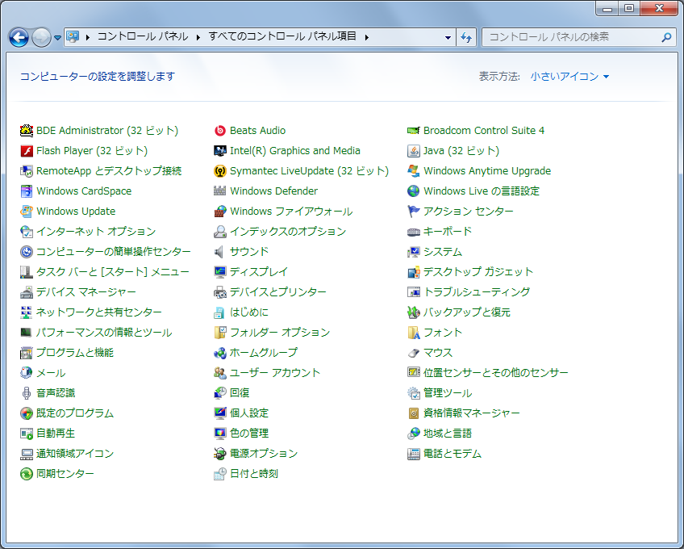

② [コンピューターがスリープ状態になる時間を変更]をクリックします。
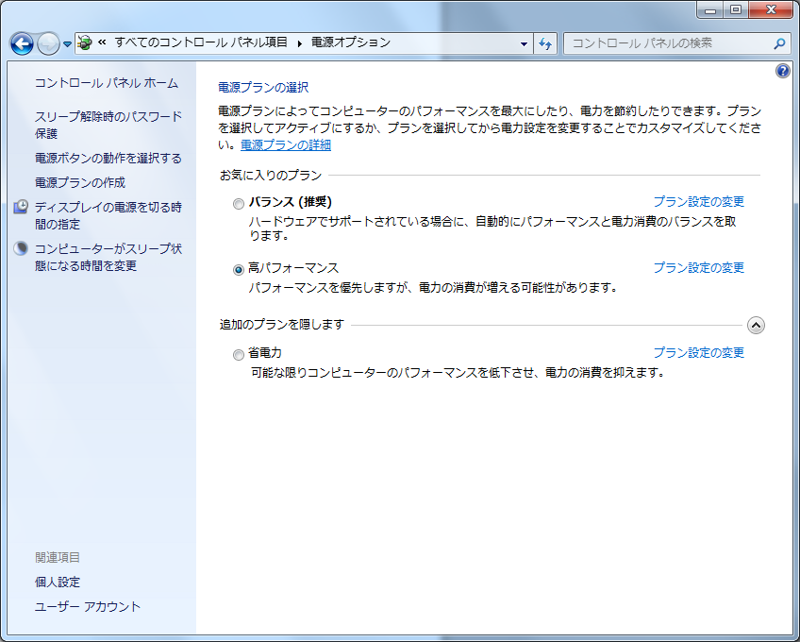

③ [コンピューターをスリープ状態にする]を「なし」に設定してください。
設定後、[変更の保存]をクリックします。
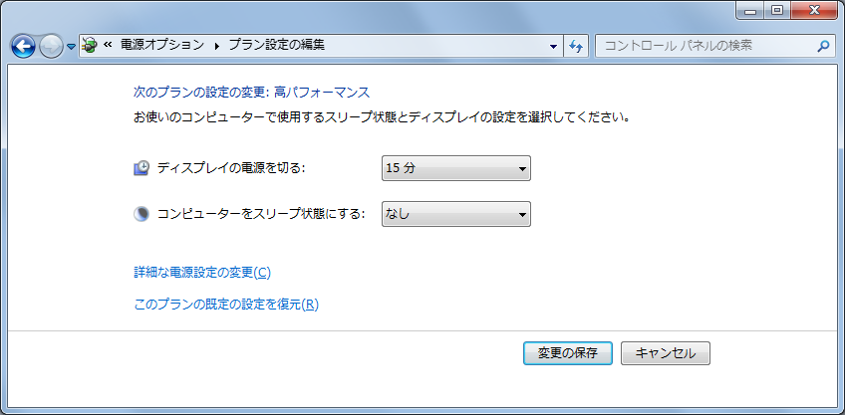

4 記帳くん【サポート版】 プログラムインストール
はじめて「記帳くん【サポート版】」をインストールする場合は以下の手順でインストールします。

Administrators権限があるユーザーでログオンしてインストールを行ってください。
実行中の他のアプリケーション、セキュリティソフトなどは一時的に終了してからインストールを行ってください。「記帳くん【サポート版】」をインストール後にコンピューター名を変更すると、「記帳くん【サポート版】」が起動できなくなります。コンピューター名を変更する場合には、インストールを行う前に変更してください。
※コンピューター名の変更については、「3 システム利用開始前の注意事項」ｐ.8を参照してください。
PC環境によっては、プログラムインストール時に表示されない画面があります。

4.1 記帳くん【サポート版】のインストール
① 専用のサイトから『記帳くん【サポート版】』のプログラムをダウンロードします。
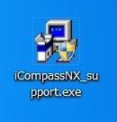
② ダウンロードした「kicho_support.exe」をダブルクリックします。

③以下の画面が表示された場合は、[はい(Y)]をクリックします。

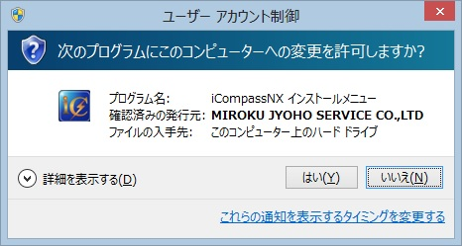

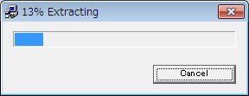

④ 記帳くんシステムインストールメニュー【サポート版】から、「インストール」ボタンをクリックします。
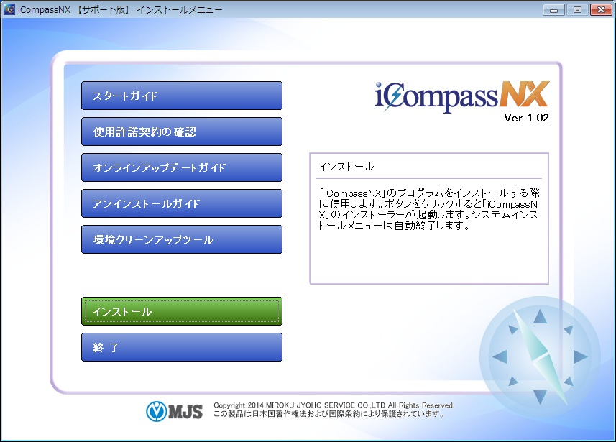

⑤ インストール準備がスタートします。
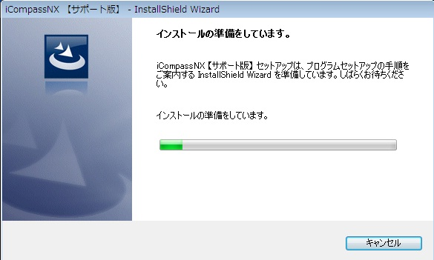

⑥ [次へ(N)]ボタンをクリックして、インストールを開始します。
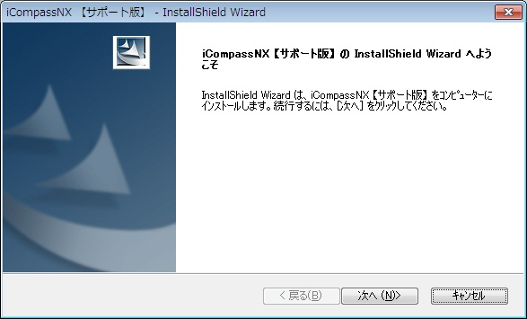

⑦ ソフトウェア使用許諾同意書の内容を確認し、「使用許諾契約の全条項に同意します(A)」を選択して[次へ(N)]をクリックします。
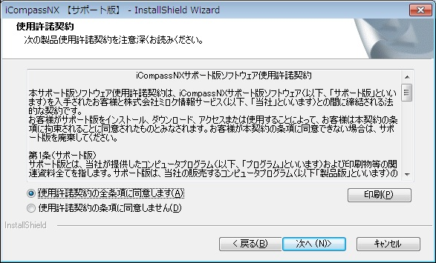

⑧ インストール先のフォルダーを指定し、[次へ(N)]をクリックします。
インストール先フォルダーを変更する場合は、[参照(R)]をクリックし、インストール先のフォルダーを指定します。
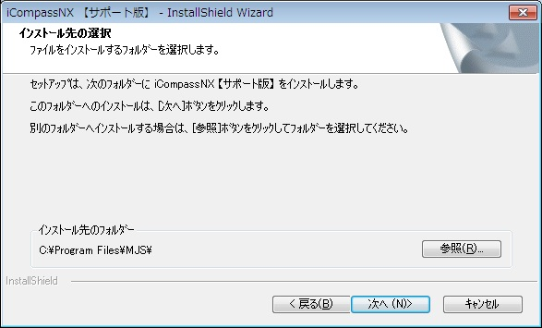

⑨ インストールするシステムを選択し[次へ(N)]をクリックします。
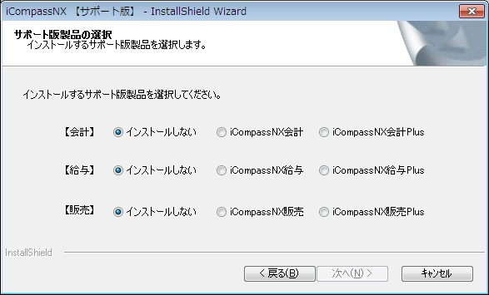

⑩ 内容を確認し、[インストール]をクリックします。クリック後、インストールが開始されます。
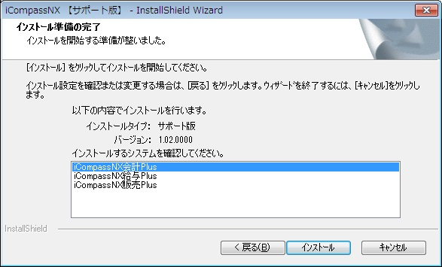

⑪ インストールが終了するまでお待ちください。
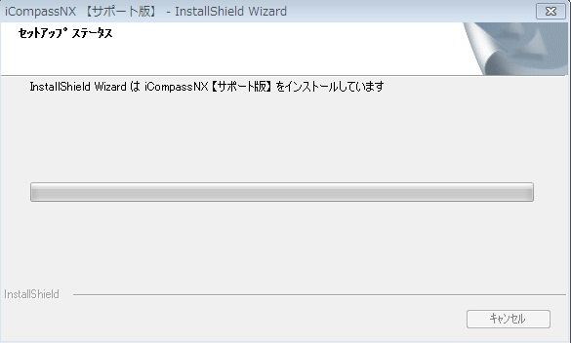

⑫ [完了]をクリックするとインストールが完了します。
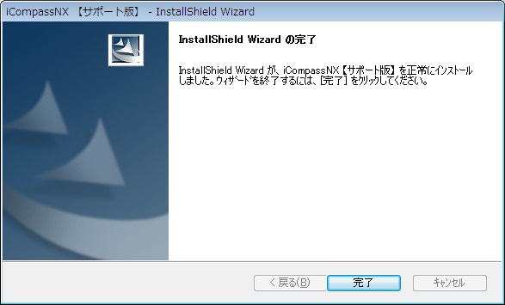

⑬ 初回のインストール時、以下のメッセージが表示された場合は[OK]をクリックします。
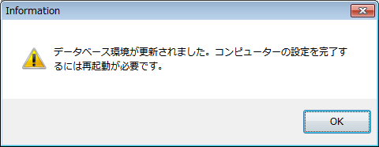

⑭ 「はい、今すぐコンピューターを再起動します。」を選択し［完了］をクリックします。
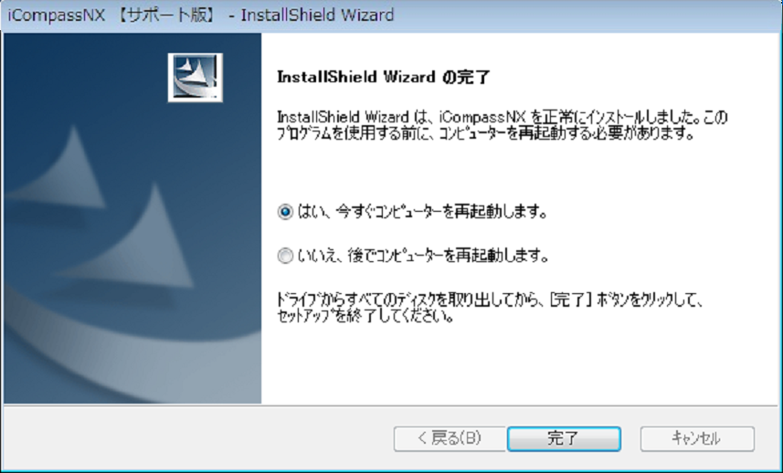

⑮ 続いて、オンラインアップデートのインストールを行う確認メッセージが表示されます。
[はい(Y)]をクリックすると再起動が行われます。
※再起動後は、ユーザーアカウントでログオンしてください。
※すでにオンラインアップデートがインストールされている場合、この画面は表示されません。
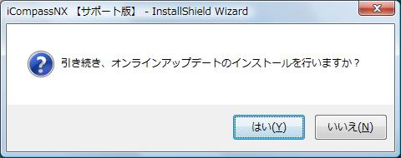

5 サンプルデータのインストール方法
「記帳くん【サポート版】」では、サンプルデータを用意しております。
TVSサイトからサンプルデータをダウンロードして、以下の手順でサンプルデータをインストールしてご利用ください。

（サンプルデータ掲載場所）
【TVSサイト】＜http://tvs.mjs.co.jp/＞
ホーム > 顧問先サービス > 記帳くん

5.1サンプルデータのインストール
① 記帳くんを起動します。

② メニュータブより、「データ関係」－「導入処理」をクリックします。

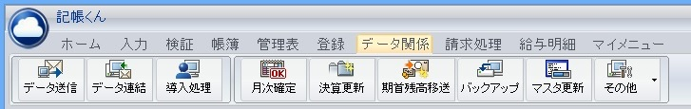

③ インストール元フォルダの をクリックして、サンプルデータがあるフィルダを指定します。
インストールする会社データを確認し、［開始］をクリックするとサンプルデータがインストールされます。

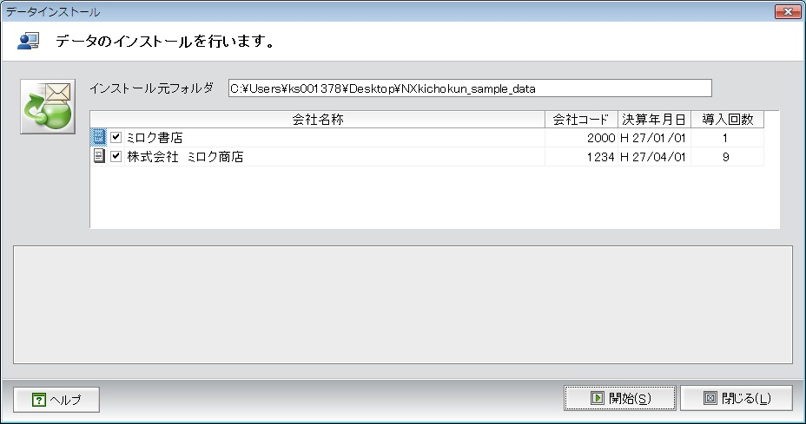
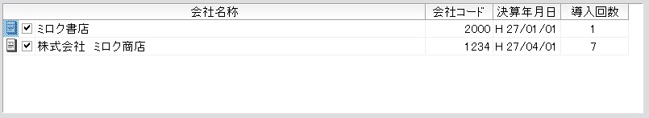

④ “インストールを終了しました”のメッセージがでたら［ OK ］をクリックして完了です。

PDFマニュアルおよびヘルプの参照方法については、後述の「8. PDFマニュアルのご利用方法」p.39、「9. ヘルプのご利用方法」p.42を参照してください。

6 オンラインアップデート（バージョンアップ）
「記帳くん【サポート版】」では、オンラインアップデートを利用して最新プログラムへの更新を行います。初回インストール後、最新プログラムが提供されている場合は、以下の手順でプログラムの更新を実行します。オンラインアップデートの詳細については、システムインストールメニューから「オンラインアップデートガイド」をクリックして参照してください。
インターネットに接続していることが前提となります。

① システムトレイに「アップデートの準備ができました。」のバルーンが表示されます。
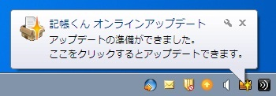
バルーン
オンラインアップデートのアイコン

更新プログラムをダウンロードしたタイミングにより、メールを受信してもすぐにバルーンが表示されない場合がありますが、ダウンロードは完了しているためプログラムを更新することができます。システムトレイの「オンラインアップデートのアイコン」をダブルクリックするか、右クリックして[今すぐ更新を確認する（U）]をクリックしてください。

② システムトレイのアイコンをダブルクリックまたは、「オンラインアップデートのアイコン」を右クリックし[今すぐ更新を確認する(U)]を選択します。
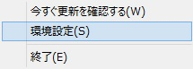
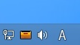

③ 対応内容を確認し、［アップデート］ボタンをクリックします。
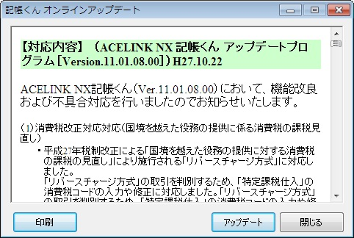

④ 対応内容を確認し、［アップデート］ボタンをクリックします。
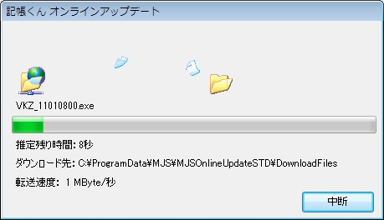

⑤ 以下のメッセージが表示された場合は、［はい］ボタンをクリックします。
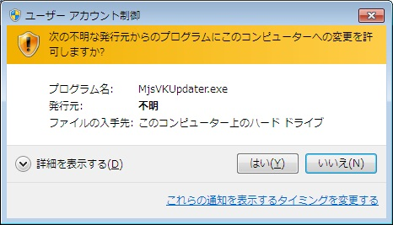

⑥ 以下のメッセージで更新内容を確認し、［実行］ボタンをクリックします。
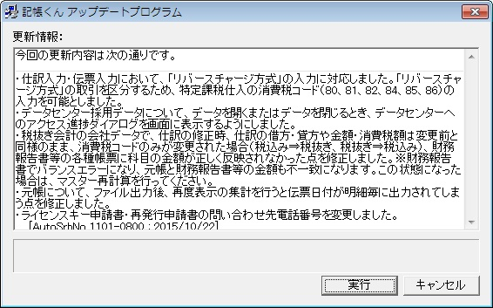

⑦ インストールが開始されます。しばらくお待ちください。
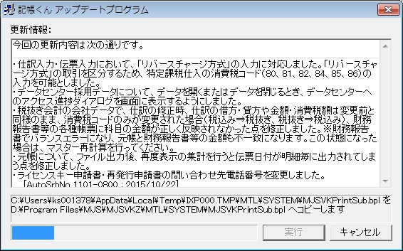

⑧ [OK]ボタンをクリックして終了します。
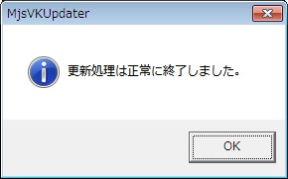

7 ヘルプのご利用方法
ヘルプは、検索機能をメインとしたマニュアルです。PDFマニュアルと同様の内容を操作をしながら参照することができます。

7.1 ヘルプの呼び出し方

●処理画面からヘルプを呼び出す
現在選択中の処理では画面右上の［？］をクリックすると、その処理に関するヘルプ
が表示されます。
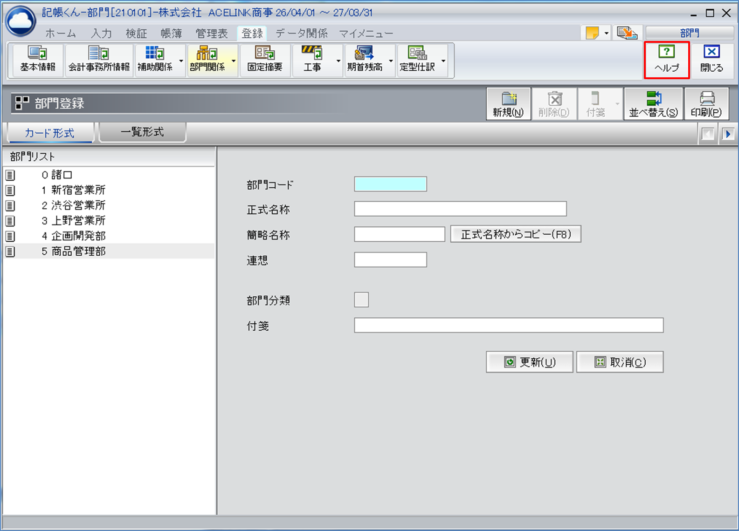
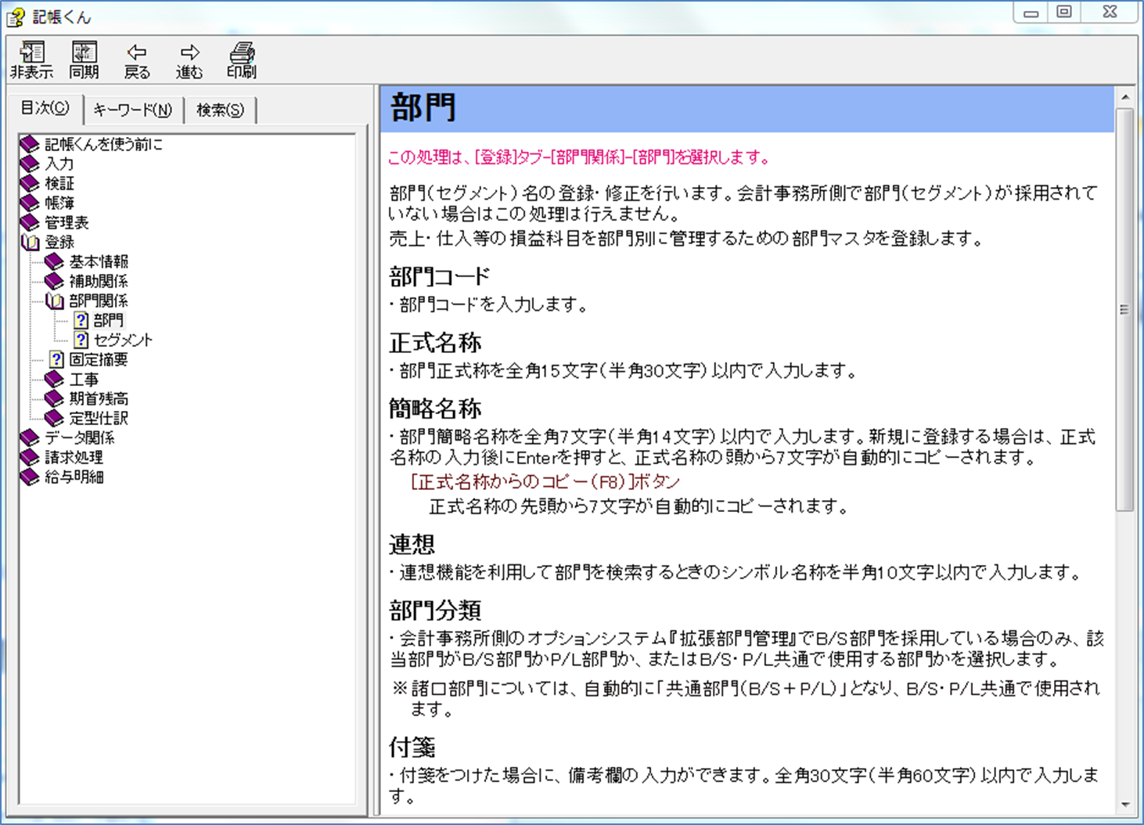

7.2 ヘルプの参照方法
ヘルプは、目次から参照する方法と検索を利用して該当のページを参照する方法があります。ｊ

7.2.1目次から参照する方法
ヘルプは、見出し（ブック）と各ページで構成されています。
参照したい見出し（ブック）をダブルクリックして開き、参照したいページをクリックします。
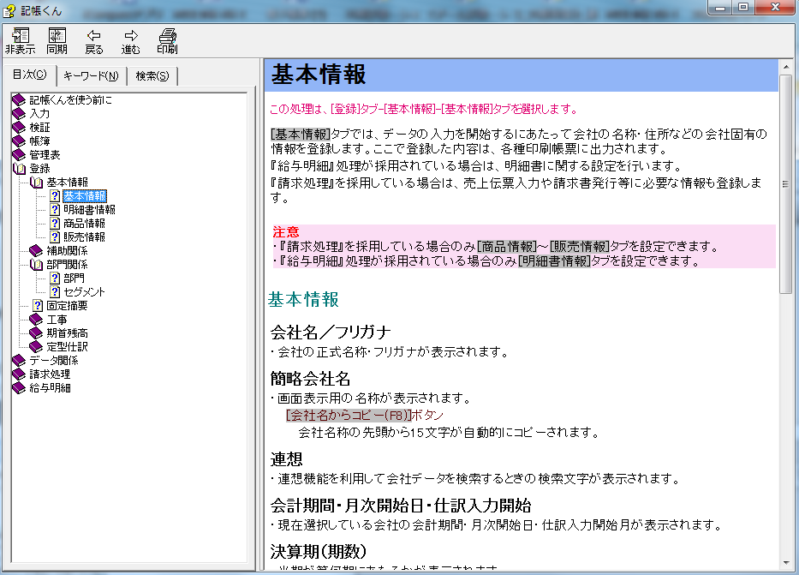

7.2.2 検索機能を利用して参照する方法
＜キーワード＞
検索したいキーワードを「キーワード」欄に入力すると、あらかじめ索引登録されているキーワードの中から検索したキーワードが含まれたページが表示されます。
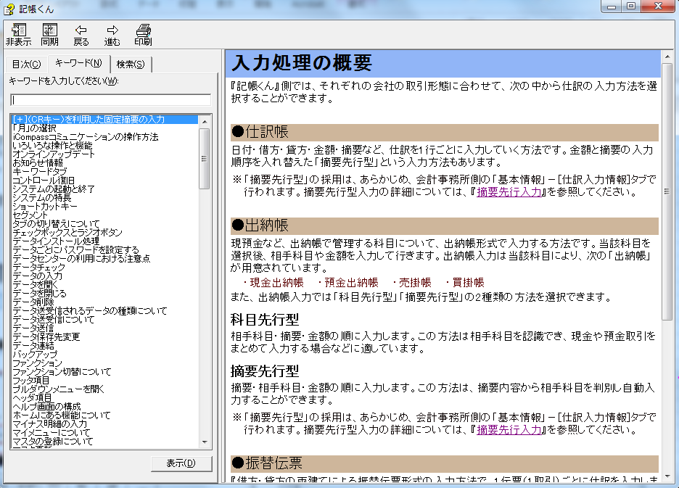
あらかじめ索引登録
されているキーワード

＜検索＞
本文中に含まれる該当語句のページが表示されます。複数のページに該当語句が存在する場合は、複数ページのタイトルが候補として表示されます。
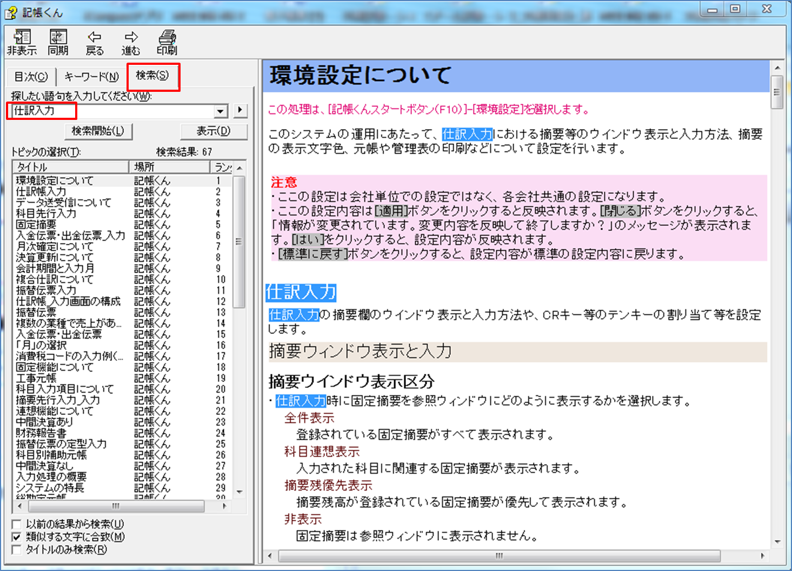
検索した単語が掲載されているページのタイトルがランク順に表示されます。

・該当するページが見つからなかった場合は、「トピックが見つかりません。」のメッセージが表示されます。検索文字を見直してもう一度[→GO]ボタンをクリックしてください。
・半角のアルファベットは、大文字と小文字で区別されます。
・検索語句には、英数字、漢字、ひらがな、およびカタカナを使用できます。
・半角のピリオド、コロン、セミコロン、コンマ、およびハイフンは検索の際に無視されます。

記帳くん【サポート版】
スタートガイド

第1版 | 平成27年 11月 27日
（不許複製）

株式会社 ミロク情報サービス
〒160-0004 東京都新宿区四谷4-29-1 ＭＪＳビル
http://www.mjs.co.jp/

